实训任务书

**课程名称：企业项目实训Ⅰ**

**设计题目：服装库存管理系统**

**已知技术参数和设计要求：**

1. 问题描述（功能要求）：

1.1 系统功能性描述

服装库存管理系统主要包括：

1. 注册登录：只有注册后正常登录用户才能使用该系统，若系统20分钟未操作将自动退出，重新登录。
2. 权限管理：用户注册后通过管理员授权，授权包括是否对模块（如用户管理、货号管理、入库管理、出库管理），具有增加、删除、修改和查找的权限；
3. 用户管理和货号管理

系统管理包括用户管理和货号管理，能进行增加、删除、修改和查找的操作。

1. 库存管理

库存管理包括入库单管理和出库单管理。入库单管理包括入库单基本信息管理和入库单明细管理，并能分别对入库单和入库单明细进行增加、删除、修改和查找的操作。出库单管理包括出库单基本信息管理和出库单明细管理，并能分别对出库单和出库单明细进行增加、删除、修改和查找的操作。

1. 辅助管理

辅助管理包括修改密码。

1. 查询功能

入库查询、出库查询、库存查询

2.2 参考界面

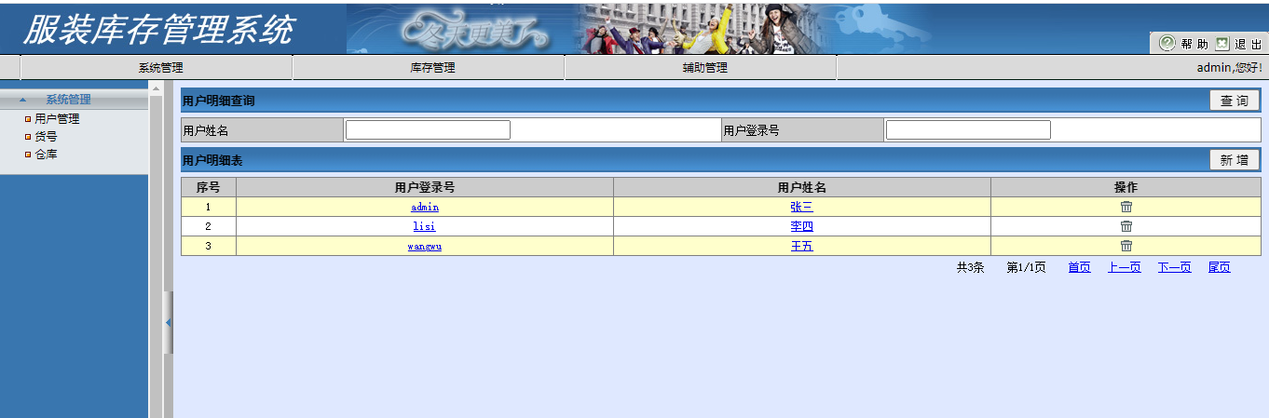

图1 用户管理界面

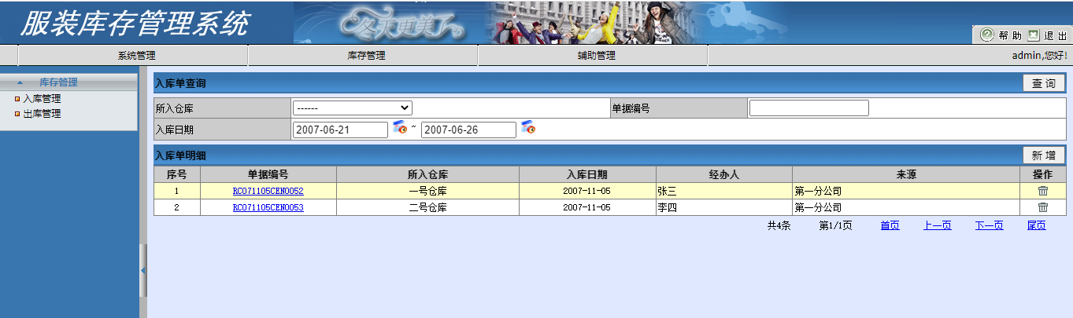图2 入库管理界面

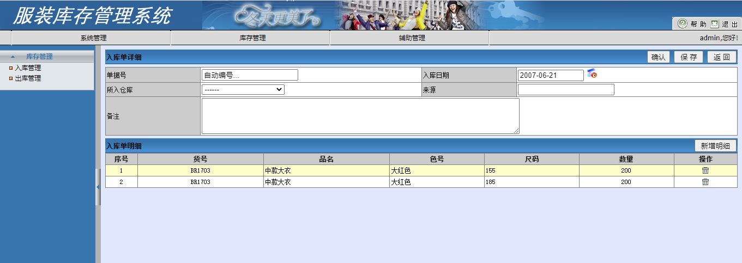

图3 入库明细管理界面

2. 运行环境要求：

（1）客户端：

Windows操作系统

IE浏览器

（2）服务器：

windows server 版操作系统

Tomcat web 服务器

MySQL 数据库服务器

3. 技术要求：

强调软件工程过程文档的规范化。

* 需求分析规格说明书与用例规约
* 系统数据库设计，时序图，类图，MVC架构
* 采用Spring、SpringMVC、MyBatis（SSM）框架技术，系统完整编码
* 所有删除均采用逻辑删除
* 前端显示美观，用户体验感合适，所有框架不限
* 建议2人一组完成

**设计工作量：**

80课时

**工作计划：**

共安排4周时间进行集中实训，软件开发步骤如下，

第1周：需求分析、数据库设计、系统设计

第2-3周：编码

第4周：系统测试、答辩、撰写设计说明书

具体课时设计：

4课时：课程设计相关知识介绍，普通教室/计算机专业机房

16课时： 设计，计算机专业机房

52课时：上机、调试。计算机专业机房

8课时：答辩。计算机专业机房。

4，5，8，9

需求分析

1. 注册登录：只有注册后正常登录用户才能使用该系统，若系统20分钟未操作将自动退出，重新登录。
2. 权限管理：用户注册后通过管理员授权，授权包括是否对模块（如用户管理、货号管理、入库管理、出库管理），具有增加、删除、修改和查找的权限；
3. 用户管理：能进行增加、删除、修改和查找的操作。
4. 货号管理：能进行增加、删除、修改和查找的操作。



服装货号编码编制规则如下：比如：DZT00（产品货号）—（颜色）—S（尺码）。

货号类目编制规则

A、T恤类开头为“DZT”，意为“定制Tee”。

开头为“DZCT”，意为“定制长T”。

B、POLO衫类开头为“DZPL”，意为“定制POLO衫”。

C、棒球衫类开头为“DZBQS”，意为“定制棒球衫”。

D、背心➢开头为“DZBX”，意为“定制背心”。

E、衬衫➢开头为“DZCS”，意为“定制衬衫”。

开头为“DZCCS”，意为“定制长衬衫”。

F、卫衣➢开头为“DZWY”，意为“定制卫衣”。

G、外套类开头为“DZJK”，意为“定制夹克”。

开头为“DZBQF”，意为“定制棒球服”。

开头为“DZMJ”，意为“定制马甲”。

1. 入库管理：包括入库单基本信息管理和入库单明细管理，并能分别对入库单和入库单明细进行增加、删除、修改和查找的操作。
2. 出库管理：出库单管理包括出库单基本信息管理和出库单明细管理，并能分别对出库单和出库单明细进行增加、删除、修改和查找的操作。
3. 辅助管理：辅助管理包括修改密码。
4. 查询功能：入库查询、出库查询、库存查询
5. 前端：用户管理界面，入库管理界面，入库明细管理界面